**Тарасевич Гаврыла (Tarasewicz Hawryła)**

3 ноября 1790 г – крещение сына Демьяна (НИАБ 136-13-894, лист 11об, №78/1790-р (ориг)), (РГИА 823-2-18, лист 241,№29/1790-р (коп)).

**НИАБ 136-13-894:** Лист 11об. **Метрическая запись №78/1790-р (ориг).**

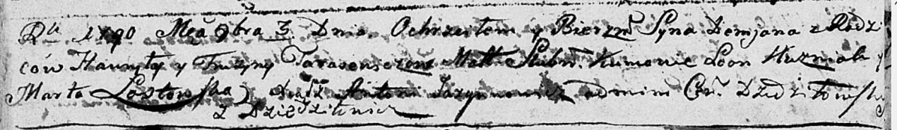

Дедиловичская Покровская церковь. 3 ноября 1790 года. Метрическая запись о крещении.

Tarasewicz Demjan – сын родителей с деревни Дедиловичи.

Tarasewicz Hawryła – отец.

Tarasewiczowa Fruzyna – мать.

Huzniak Leon - кум.

Łastowska Marta - кума.

Jazgunowicz Antoni – ксёндз.

**РГИА 823-2-18:** Лист 241. **Метрическая запись №29/1790-р (коп).**

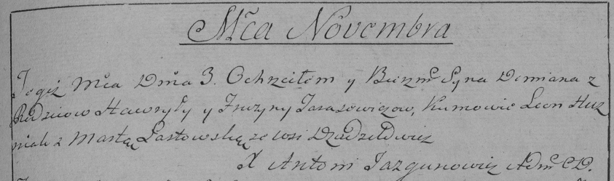

Дедиловичская Покровская церковь. 3 ноября 1790 года. Метрическая запись о крещении.

Tarasewicz Demian – сын родителей с деревни Дедиловичи.

Tarasewicz Hawryła – отец.

Tarasewiczowa Fruzyna – мать.

Huzniak Leon– кум.

Łastowska Marta- кума.

Jazgunowicz Antoni– ксёндз.